KI 2050
Ein Szenarioworkshop zur künstlicher Intelligenz und Politik
Donnerstag, 01. Oktober 2026 - Freitag, 01. Oktober 2027

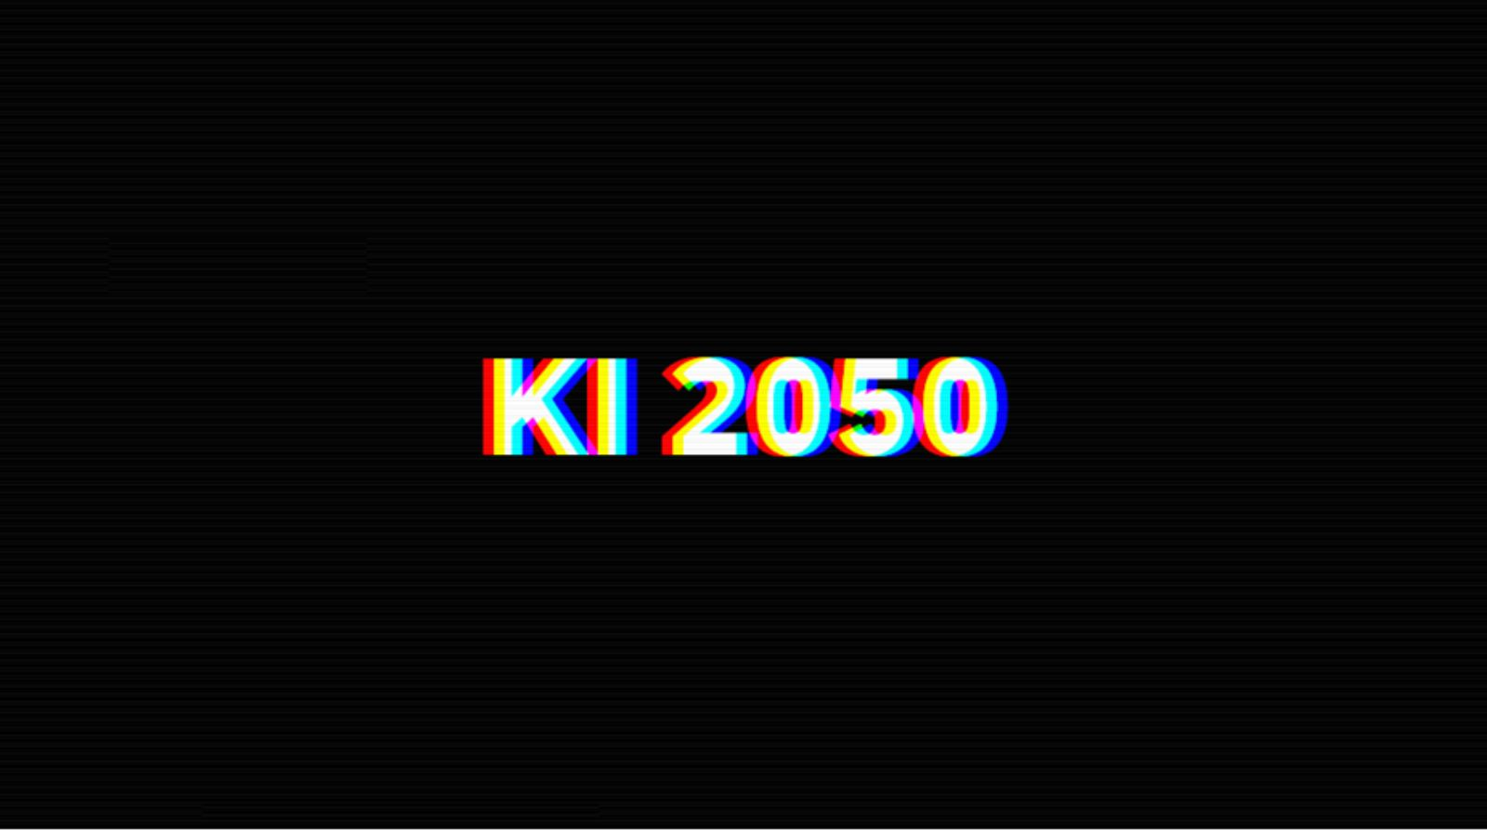
Canva

Präsenz

Der Workshop „KI 2050“ beschäftigt sich mit den gesellschaftlichen, politischen und wirtschaftlichen Auswirkungen von Künstlicher Intelligenz und hinterfragt, wer über deren Entwicklung und Einsatz entscheidet. Die Teilnehmenden entwickeln eigene Zukunftsszenarien, lernen grundlegende Begriffe kennen und werden dazu angeregt, sich eine eigene Meinung zu bilden und KI als gestaltbare Technologie zu verstehen.keine Anmeldung mehr möglich

Inhalt:
Künstliche Intelligenz (KI) gilt als eine der wichtigsten Technologien unserer Zeit. Trotzdem wird sie oft nur als technisches Werkzeug verstanden neutral, objektiv, unpolitisch. Doch wer entscheidet eigentlich, wie KI eingesetzt wird? Mit welchen Zielen wird KI entwickelt und wer legt sie fest? Und welche Folgen hat das alles für unsere Gesellschaft?

Im kreativen Szenarioworkshop KI 2050 setzen sich Schüler:innen mit den gesellschaftlichen und politischen Seiten künstlicher Intelligenz auseinander. Sie entwickeln eigene Zukunftsszenarien und diskutieren, wie KI unser Zusammenleben verändern könnte und wer dabei die Entscheidungen trifft.

Die Teilnehmenden lernen dabei nicht nur technische Grundbegriffe kennen. Sie beschäftigen sich auch mit politischen Interessen, wirtschaftlichen Einflüssen und sozialen Fragen rund um KI. Dabei werden sie ermutigt, eigene Meinungen zu entwickeln und erkennen: Technologi-sche Entwicklung passiert nicht einfach, sie kann politisch gestaltet werden.
Programm:
Beispielprogramm:

8.30 Uhr Begrüßung und Warm-Up

9.00 Uhr KI in meinem Alltag
9.35 Uhr Technische und politische Grundlagen von KI
10.40 Uhr Einführung in den Szenarioworkshop
10.55 Uhr Ausarbeitung der Zukunftsszenarien
12.10 Uhr Präsentation der Szenarien
12.50 Uhr Diskussion und Reflexion
13.30 Uhr Ende der Veranstaltung
Pausen werden individuell in den Ablauf integriert
Zielgruppe:
ab Klasse 10
Organisation:
Auf einen Blick:

• Zielgruppe: ab Klasse 10
• Teilnahmezahl: 12-32 Personen
• Dauer: ca. 5 Zeitstunden
• keine Anmeldung mehr möglich

Termin:
Donnerstag, 01. Oktober 2026, 00:00 Uhr - Freitag, 01. Oktober 2027, 00:00 Uhr

Leitung:
Anja Meitner - Leiterin LpB-Außenstelle Tübingen
Kontakt:
Verwaltung Tübingen, E-Mail: tuebingen.verwaltung@lpb.bwl.de
Ort:
Klassenzimmer der jeweiligen Schule
Gebühren:
Die Veranstaltung ist kostenlos.

Seminar-Nr.: 54/xx-26 (Bei Rückfragen bitte angeben)

Zur Anmeldung:



